Общие технические требования к намотке катушек
На предприятии намотка катушек выполняется на ручном намоточном станке с пропиткой каждого слоя композицией ОС-52-01 ТУ 84-725-78.
Намотка катушки выполняется проводом ПОЖ-700 0,8 ТУ 16-505.399-77. Наружный диаметр провода с изоляцией 1,2 мм. Медная жила провода изолирована двумя слоями изоляции из стеклоткани, пропитанной композицией ОС-52-01 и покрытой лаком КО-916.
Необходимо процесс намотки автоматизировать с учетом следующих требований:

Требования к намотке:
- Намотку выполнять в направлении, указанном на чертеже.
- Намотка должна быть рядовой, витки обмоточного провода должны быть уложены плотно друг к другу без видимого невооруженным глазом зазора и без перекручивания провода.
- Намотка катушки не должна выходить за габариты, указанные в чертеже.
- Каждый слой намотки должен быть промазан композицией ОС-52-01 или
ОС-92-03 с последующей сушкой каждого слоя не менее 10 минут.
- В процессе намотки не допускается повреждение изоляции провода до оголения жилы.
- При намотке не допускается ослабление натяжения провода.
- Выдерживать радиусы изгиба выводов катушки в соответствии с чертежом.

Чертежи катушек и каркасов прилагаются.

Контакты: начальник технологического отдела Назаров Артур Александрович,
тел.: городской +7 4012 55 66 26, моб. +7 911 49 62 362

Катушка наружная – сборочный чертеж, лист 1
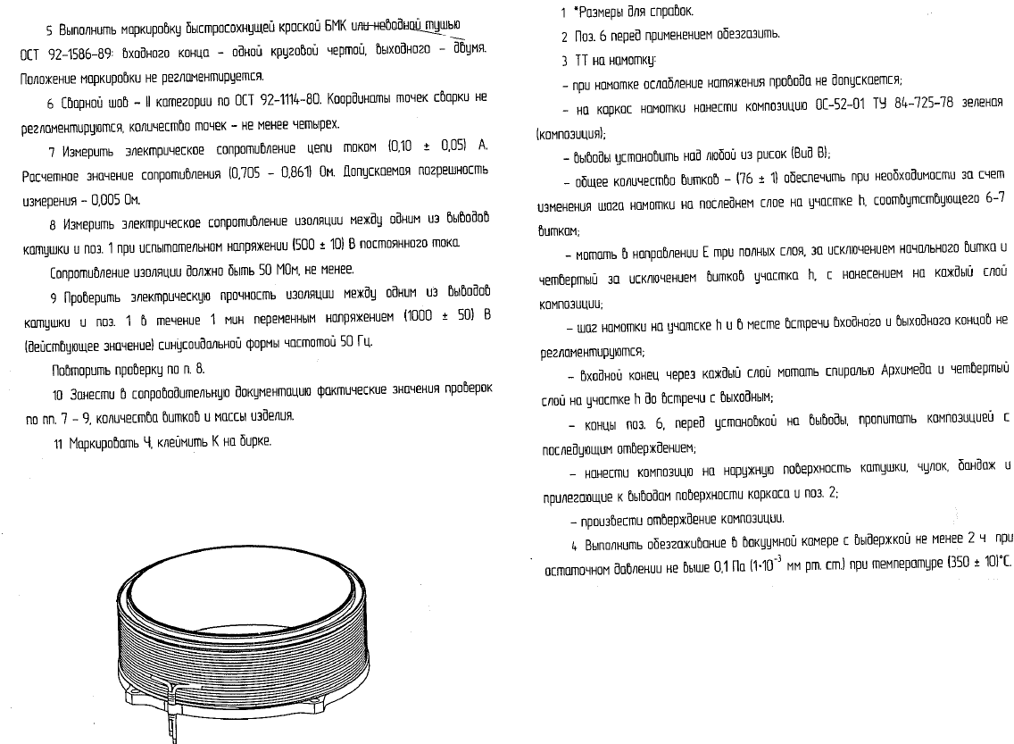

Катушка наружная – сборочный чертеж, лист 2

Катушка наружная – спецификация
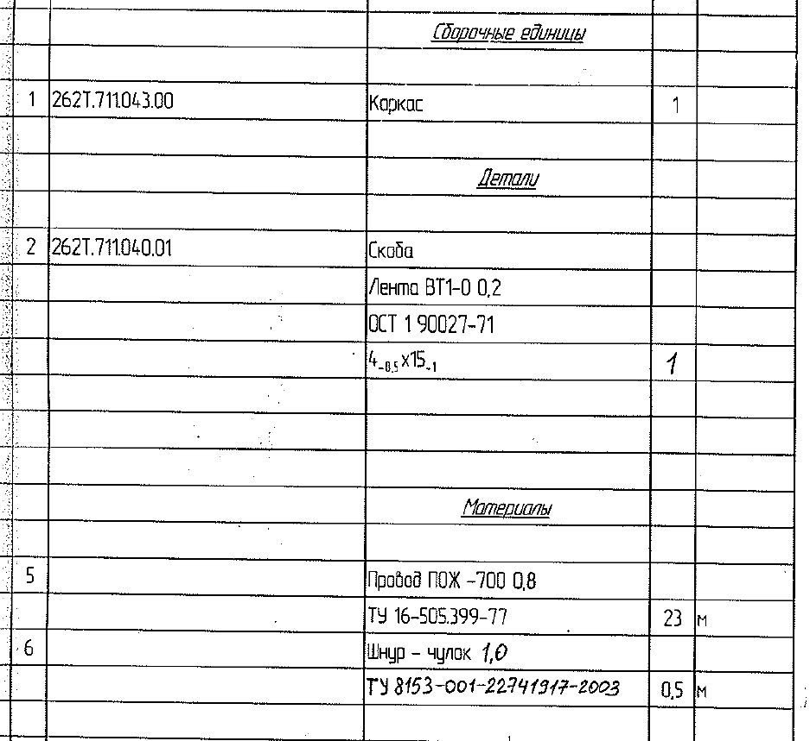

Каркас 262Т.711.043.00– сборочный чертеж
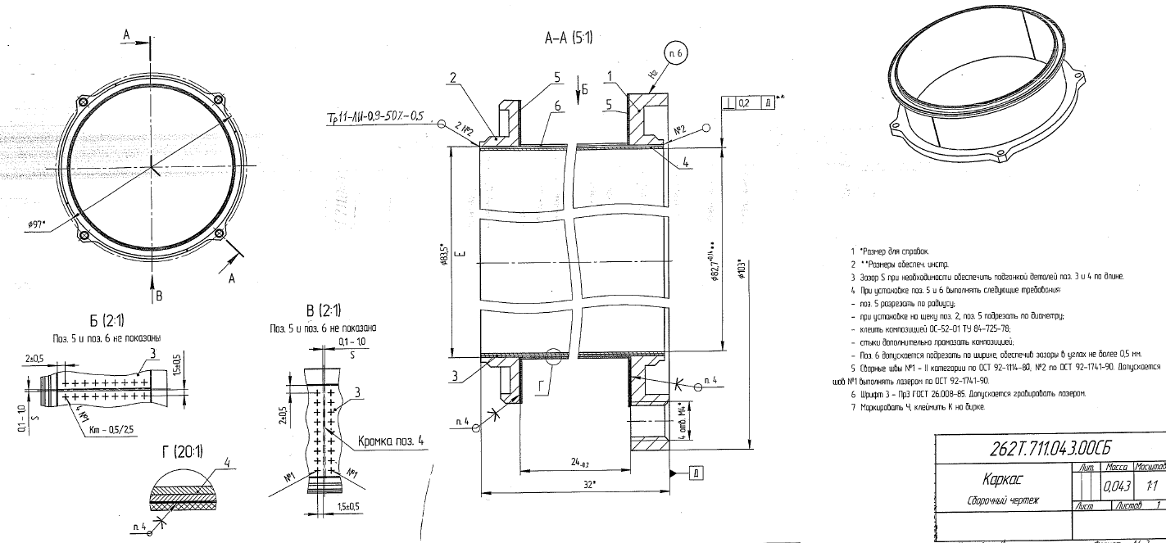
Каркас 262Т.711.043.00– спецификация

Щека 262Т.711.043.01 – чертеж
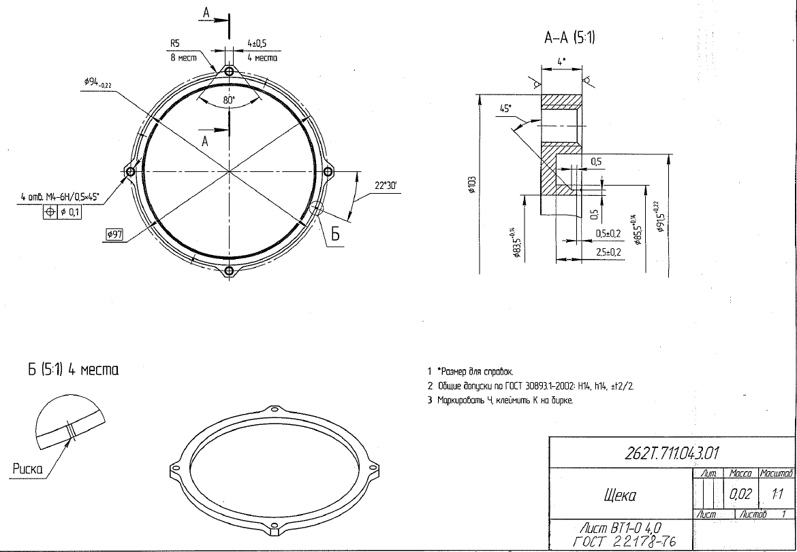

Щека 1 262Т.711.043.02 – чертеж
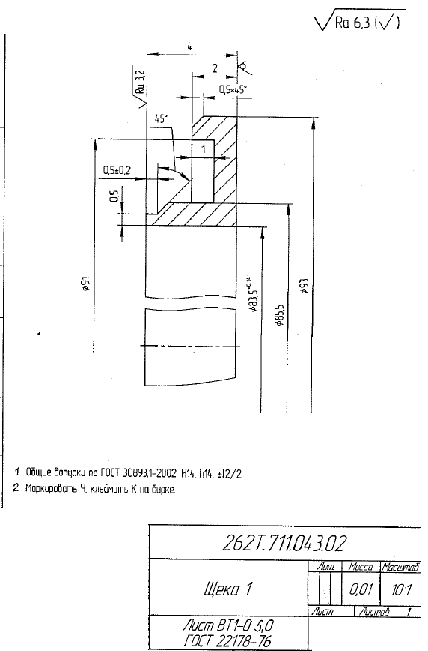

Катушка внутренняя – сборочный чертеж, лист 1

Катушка внутренняя – сборочный чертеж, лист 2

Катушка внутренняя – сборочный чертеж, лист 3

Катушка внутренняя – спецификация

Каркас 262Т.711.050.01 – чертеж
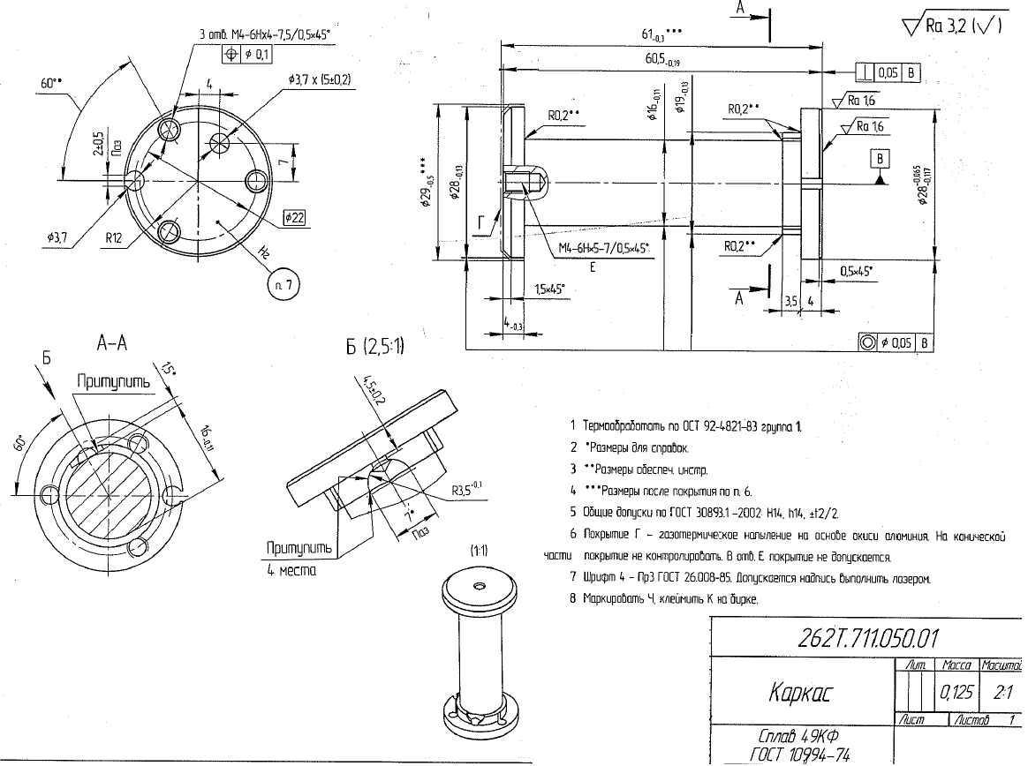

Шайба 262Т.711. 050.02 – чертеж
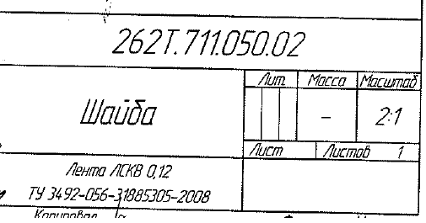

Шайба 1 262Т.711.050.03 – чертеж
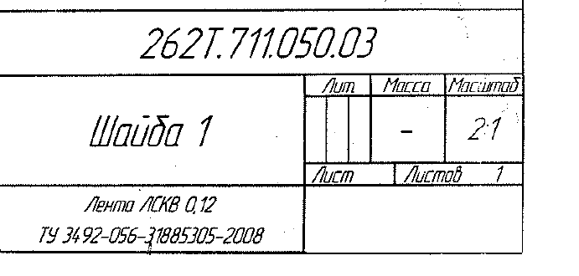

Прокладка 262Т.711.050.04 – чертеж
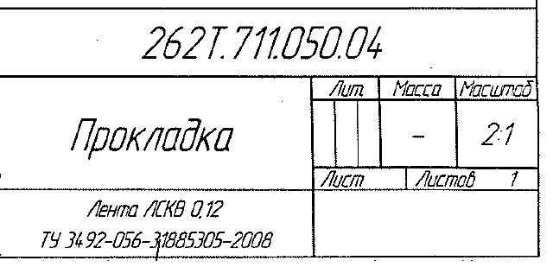

Втулка 262У.387.130.04 – чертеж
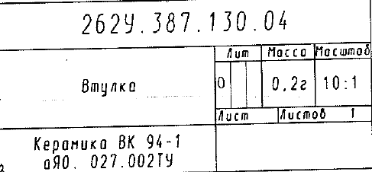

Катушка анодная – сборочный чертеж, лист 1
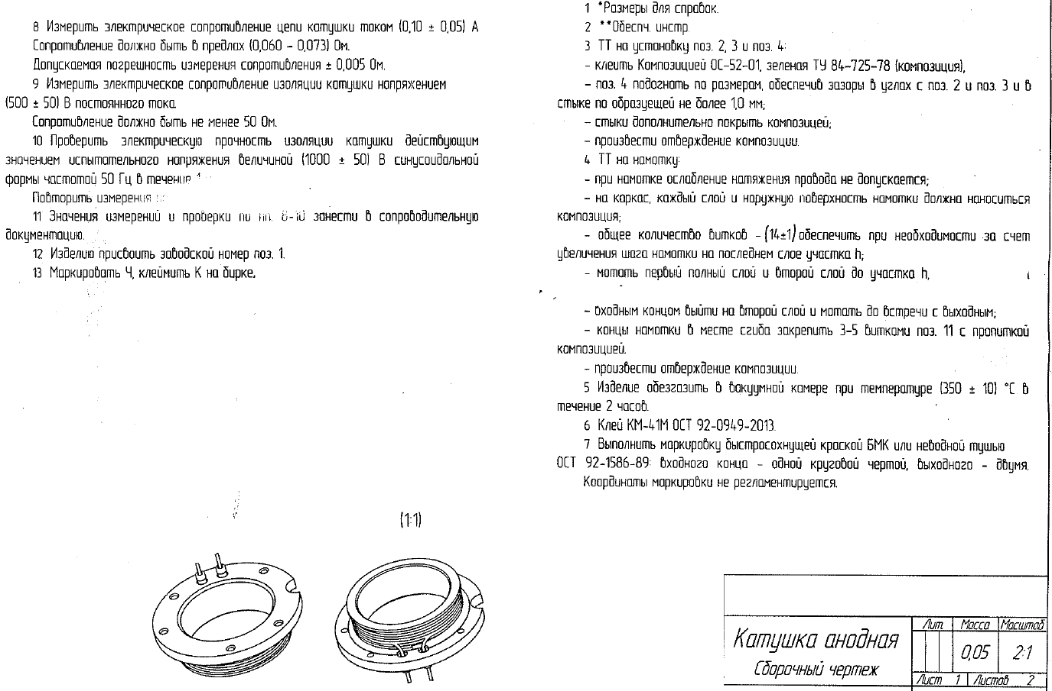

Катушка анодная – сборочный чертеж, лист 2
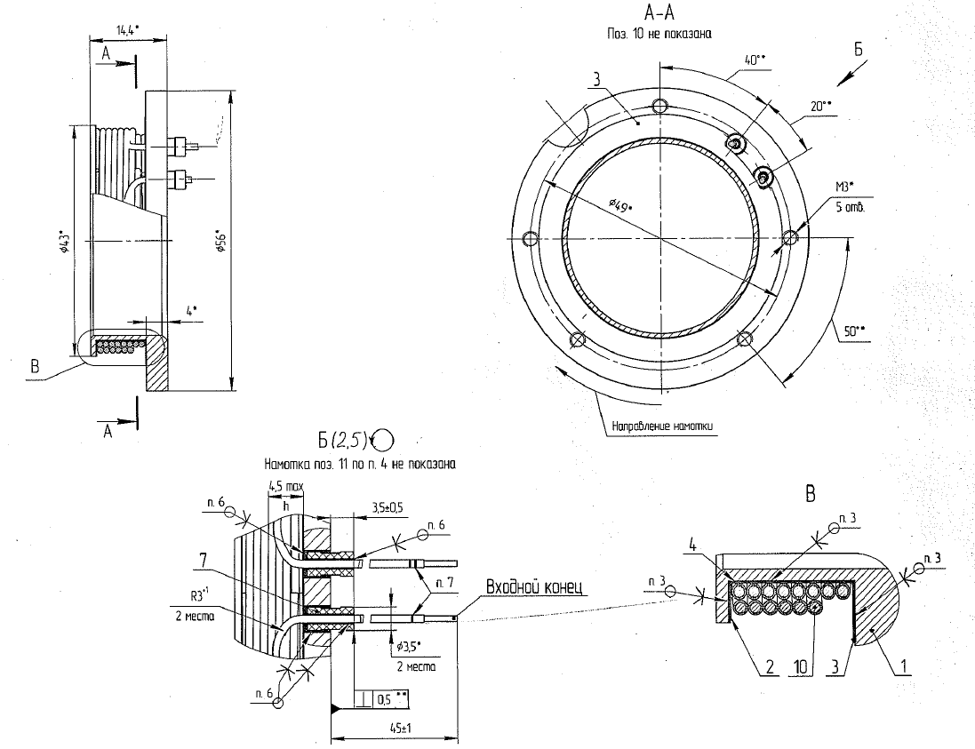

Катушка анодная – спецификация

Каркас 262Т.711.060.01 – чертеж
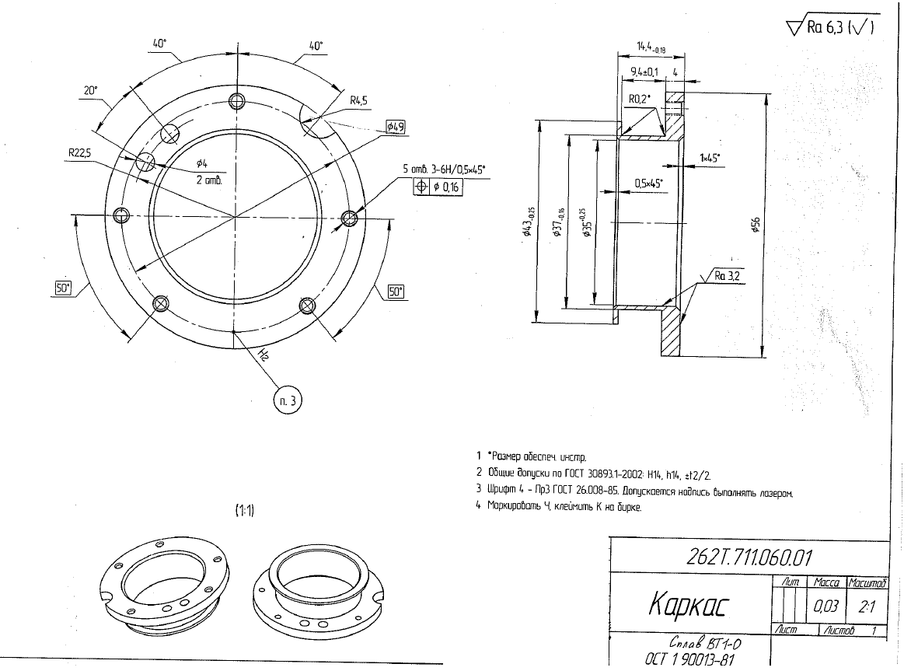

Шайба 262Т.711.060.02 – чертеж
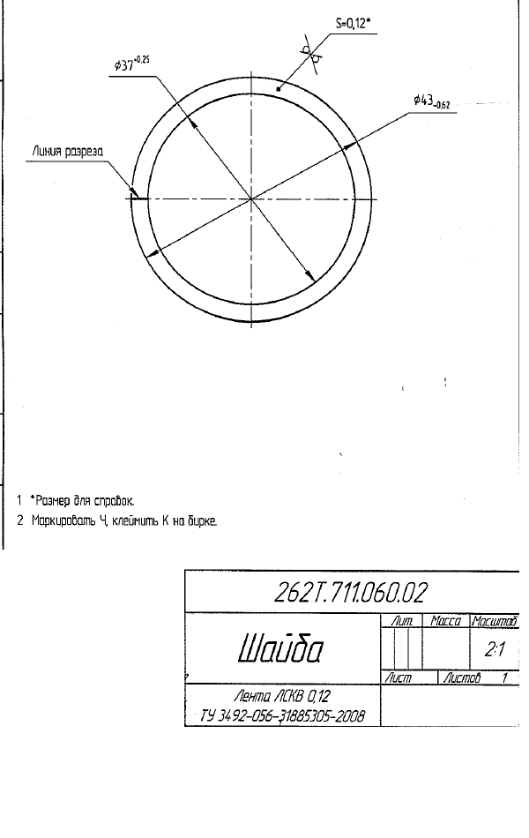
Шайба 1 26Т.711.060.03 - чертеж


